Les composants du « Brake System » qui ont de l’influence sur les modèles du disque à l’avant, qui seront ensuite présenté, sont les suivant :

* Étrier à l’avant (Beringer 2P1A)
  + Numéro de pistons 🡪 2
  + Diamètre des pistons🡪 32 mm
* Maître-cylindre à l'avant (MC127)
  + Diamètre du cylindre🡪12.7 mm
* Disque de frein à l’avant :
  + Distance du centre du disque au centre de l’air de friction de la plaquette🡪 0.1032 m
  + Diamètre extérieur🡪230 mm
* Disque de frein à l’arrière :
  + Distance du centre du disque au centre de l’air de friction de la plaquette🡪 0.0733 m
* Pédalier :
  + P1🡪 282 mm
  + P2🡪 52 mm

On connaît le moment qu’on doit exerces à l’avant (280.1 Nm) et à l’arrière (108.9 Nm). On utilise les équations suivantes pour calculer l’effort que les étriers devront exerces sur les disques :

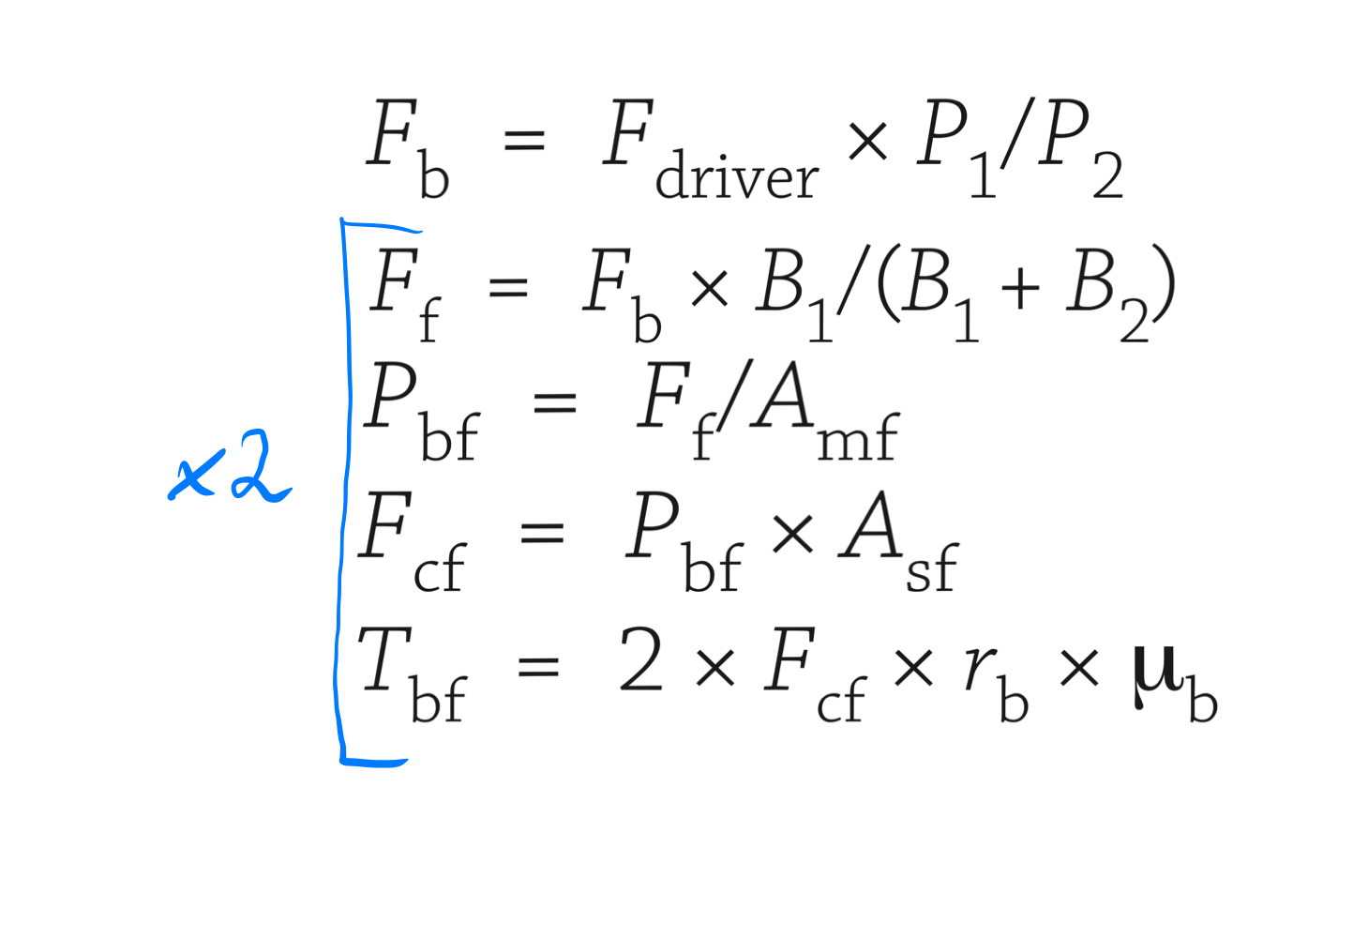

La définition de chaque terme si trouve dans le tableau suivant :

|  |  |
| --- | --- |
| Variable | Définition |
| F_driver | Force appliquée par le conducteur |
| F_b | Force appliquée au « Brake balance bias bar » |
| B1 | Distance entre le roulement du « Brake balance bias bar » et le maître-cylindre à l’avant |
| B2 | Distance entre le roulement du « Brake balance bias bar » et le maître-cylindre à l’arrière |
| P1 et P2 |  |
| A_mf | Surface du piston du maître-cylindre à l’avant |
| A_sf | Surface du piston du « slave cylinder » à l’avant |
| P_bf | Pression dedans le maître-cylindre à l’avant |
| F_f | Force appliquée au maître-cylindre à l’avant |
| T_bf | Couple de freinage à l'avant |
| F_cf | Force appliquée par les plaquettes aux disques frontaux. |
| r_b | Distance entre le centre de la roue et le centre de la zone de friction de la plaquette. |
| μ_b | Coefficient de friction entre la plaquette et le disque |

Dans ces 5 équations, les 4 dernières sont répétées car il faut séparer la partie avant de l’arrière. Elles sont prises des pages 194 et 195 du livre « Race car design ». On a une force de 2714 N qui s’applique sur le disque à l’avant.

On calcul maintenant les valeurs du flux de chaleur et du coefficient de convection. Pour le calculer on utilise ces équations :

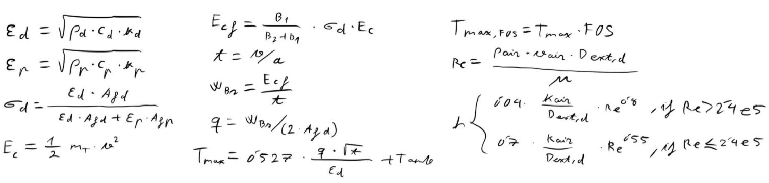

Dans le tableau suivant on peut voir les constantes qui ont été utilisées pour ainsi calculer les valeurs du flux de chaleur et du coefficient de convection. Ont peut aussi voir ce que chaque variable veut dire

|  |  |  |
| --- | --- | --- |
| Symbole | Définition | Valeur |
| FOS | Factor of Safety | 2.5 |
| Rho_d | Densité du disque | 7750 kg/m^3 (acier inoxydable) |
| Rho_p | Densité de la plaquette | 2595 kg/m^3 |
| Rho_air | Densité de l’air à 25ºC | 1.184 kg/m^3 |
| C_d | Capacité thermique spécifique du disque | 450 J / (kg K) |
| C_p | Capacité thermique spécifique de la plaquette | 1465 J / (kg K) |
| A_fd | Air de friction dans le disque | 0.0153 m^2 |
| A_fp | Air de friction dans la plaquette | 0.0014 m^2 |
| v | Vitesse de la voiture | 27.78 m/s |
| m_T | Masse de la voiture plus celle du conducteur | 300 |
| V_air | Vitesse de l’air | 27.78 m/s |
| K_air | Conductivité thermique de l'air | 0.02624 W/ (m ºC) |
| K_d | Conductivité thermique du disque | 15.1 W/ (m ºC) |
| K_p | Conductivité thermique de la plaquette | 1.212 W/ (m ºC) |
| D_ext,d | Diamètre extérieur du disque | 230 mm |

Les propriétés des plaquettes et les équations pour trouver les flux de chaleur et le coefficient de convection ont été trouvé ici : <https://www.ncbi.nlm.nih.gov/pmc/articles/PMC6073737/>

L’équation pour calculer la température maximale a été prise de la page 122 de ce livre :

<https://archive.org/details/BrakeDesignAndSafetyRudolfLimpert2ed/page/n131/mode/1up>

Les valeurs obtenues sont :

* Flux de chaleur : 7.0155e+05 W/m^2
* Coefficient de convection : 140.8 W/ (m ºC)
* Maximum température avec FOS : 230 ºC

On a tout déjà pour faire le modèle sur ANSYS. On commence par l’analyses thermique. On voit ci-dessous des images avec un quart du disque représenté.

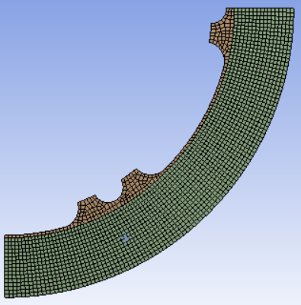

Mesh

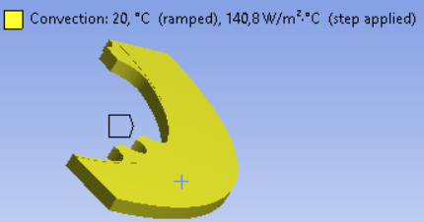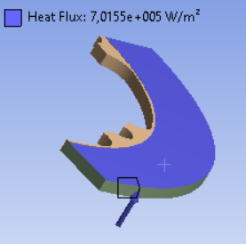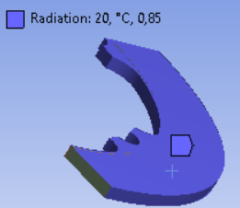

Conditions aux limites

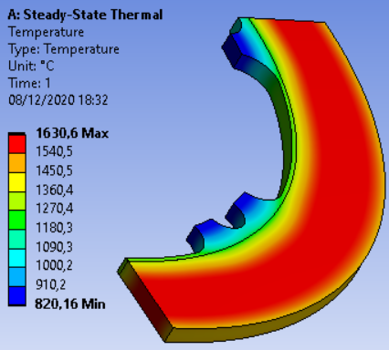

Résultats

On passe maintenant à la simulation structurale. On voit dans les images ci-dessous les conditions aux limites et les résultats. Puisque on représentait un quart du disque, la force appliquée a été divisé par quatre.

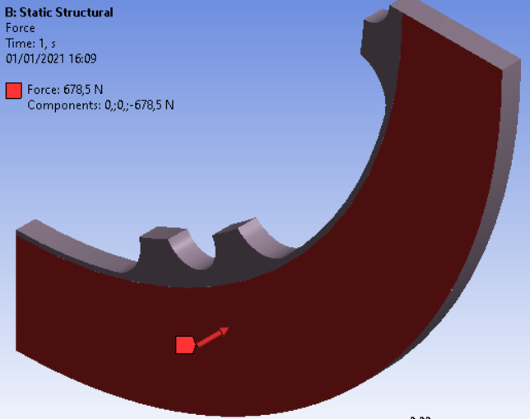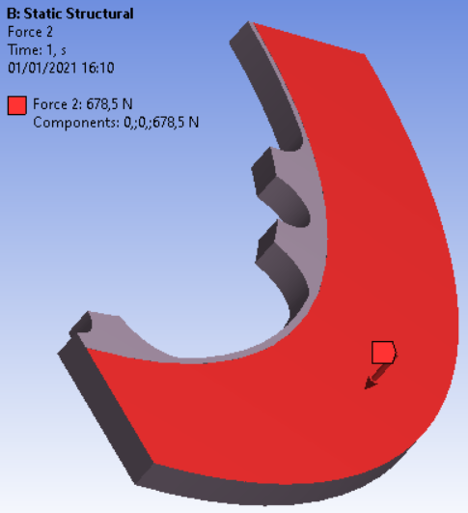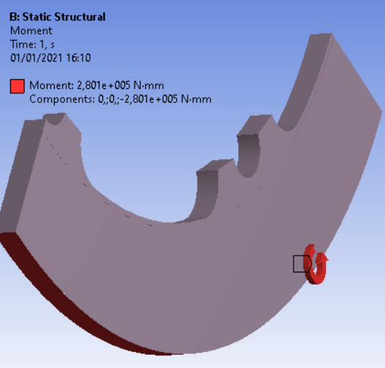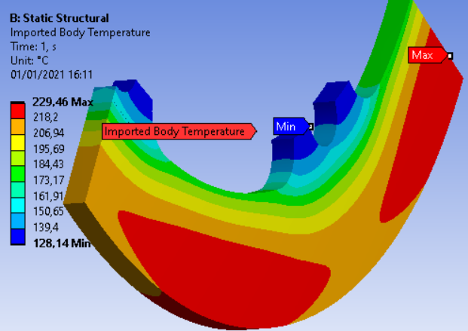

Conditions aux limites.

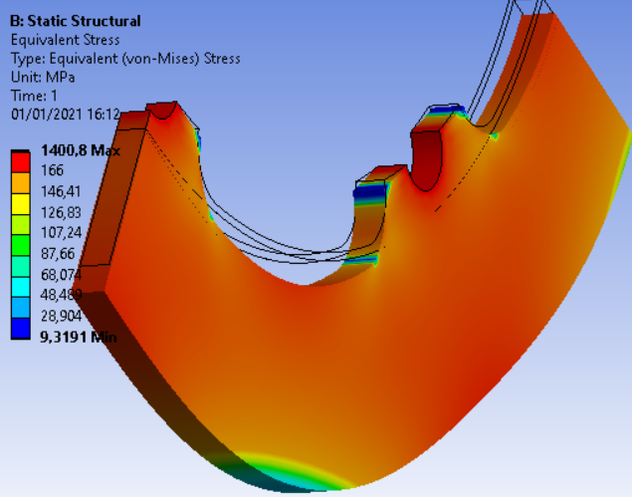

Résultats